Alors je me vous ai induit en erreur. Je croyais qu’un autre fournisseur allais s’occupé des boites comme à l’habitude.  
  
Pour cette situation à cause des plastiques à l’intérieur des boites et la façon de le produit est packagé à l’intérieur, seul l’usines des produits peut s’occupé de la production des boites et le délai peut prendre de 20 à 25 jours.  
  
On parle de 3rmb par pcs. Soit environs 380 euro pour le MOQ de 1000. Ce prix inclue aussi le branding de produit avec votre logo. Toutes fois, si vous ne souhaitez pas faire de stock, mais seulement commander les boites, le prix reste le même, environs 380 euro avec un délais de production de 20 à 25 jours.  
  
Désolé de vous avoir dit 7 jours.

«Nous répliquerons si nécessaire», a-t-il prévenu, alors que les États-Unis menacent d’imposer de nouvelles sanctions commerciales aux produits chinois le 15 décembre si un accord «préliminaire» n’est pas trouvé d’ici là. Dans le viseur de l’administration Trump: de l’électronique, comme les téléphones portables.

[Xi Jinping](https://www.google.com/search?client=firefox-b-d&sxsrf=ALeKk02Sw5YAiLOHQDGKz2uI3mgzDfDzSw:1601292138126&q=Xi+Jinping&stick=H4sIAAAAAAAAAONgVuLUz9U3MEtLMzN4xGjCLfDyxz1hKe1Ja05eY1Tl4grOyC93zSvJLKkUEudig7J4pbi5ELp4FrFyRWQqeGXmFWTmpQMAOqLUDVEAAAA) président de la république

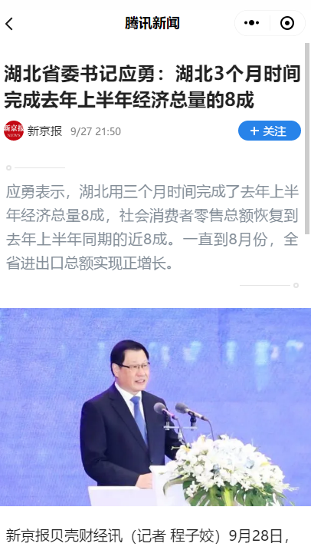

Trump 15 décembre

Idée de postes : Vacances 1 au 3 pour usine

1 au 8 pour employer de bureau

¨Le festival de la mi-automne est le deuxième plus important festival en Chine après le Nouvel An chinois. Les Chinois le célèbrent en se réunissant pour des dîners et en allumant des lanternes en papier.¨

Informations importantes : Les usines prennent congé en général du 1 au 3 octobre et les gens travaillants dans les bureaux du 1 aux 8 octobre. Notre équipe du service à la clientèle s’engage à répondent à toutes vos demandes, toutes fois elles seront résolues lorsque tous sera revenu à la normale.  
  
Merci d’avance de votre compréhension,  
  
- L’équipe Norahme

Préparation de nowel